Luis Marcos
Adrián Fuentes

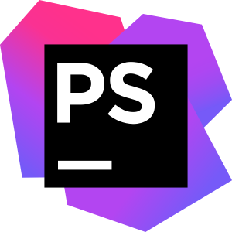
IDLE

Principales características.

*Editor de texto de múltiples ventanas con resaltado de sintaxis, auto completado, sangría inteligente y otros.
*Intérprete de Python con resaltado de sintaxis.
*Depurador integrado con pasos, breakpoints persistentes y visualización de espacios de nombres locales y globales.

Ventajas.
*Se incluye al instalar Python.
*Simple y enfocado para principiantes.
*Destinado a un entorno educativo.
*Es multiplataforma.

Desventajas.
*El idioma (ingles).
*No se puede limpiar la terminar utilizando un comando predeterminado en la aplicación.

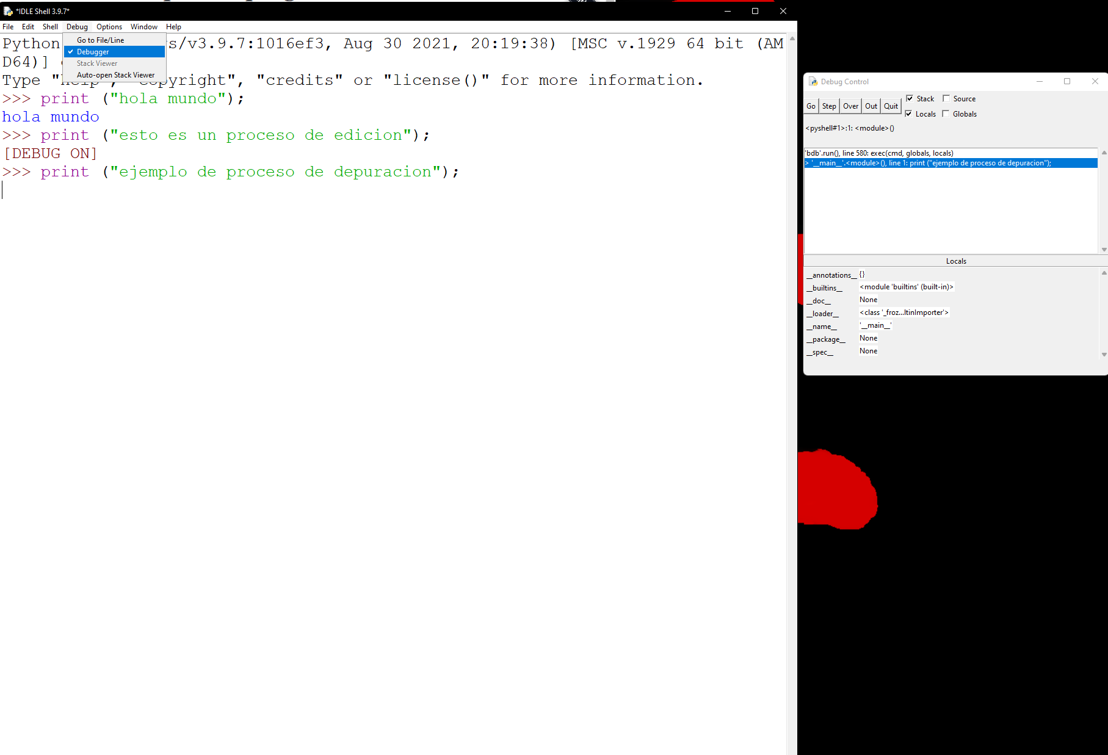
Ejecución y depuración.

Edición.

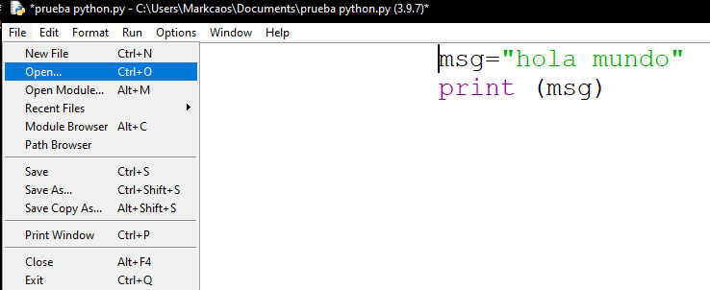
Agregar Extensiones.

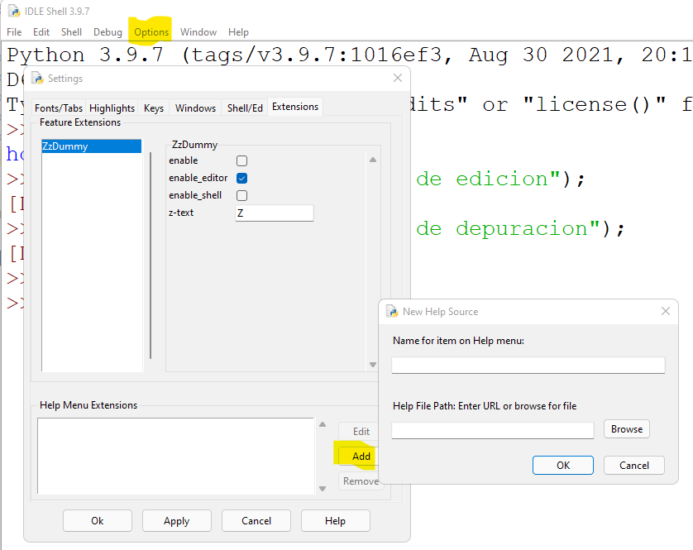
Se pueden agregar extensiones IDLE ya sea desde un archivo local o una URL, accediendo al apartado opciones > configuración de IDLE > Extensiones.

ATOM

Principales características.

*Soporte multiplataforma es decir, sirve para trabajar en cualquier sistema operativo (Windows, OS X o Linux)
*A este programa puedes instalarle paquetes o crear los tuyos propios.
*Utiliza un auto completado inteligente que permite escribir código más rápido.
*Permite buscar y reemplazar texto de una forma sencilla.

Ventajas.

*Es altamente personalizable.
*Atom en modo desarrollador.
*Integración con Git y Gittlub, lo que favorece al usuario ya que se retroalimenta de otros.
*Es multiplataforma.
*Con el es mas fácil añadir funcionalidades extras con un sin fin de extensiones.

Desventajas.

*Consume muchos recursos en comparación con otros entornos de desarrollo.
*Su rendimiento puede considerase lento.
*Al abrir un archivo navegar entre diferentes pestañas el tiempo de reacción, puede llegar a un poco superior a lo deseado y eso, puede molestar el ciclo de trabajo.
*Por defecto no se pueden ejecutar scripts en Atom.

Ejecución.

Por defecto no se pueden ejecutar scripts en Atom.
Para ejecutar en ponto se debe instalar la extensión correspondiente a el lenguaje de programación con el que estemos trabajando.

Edición.
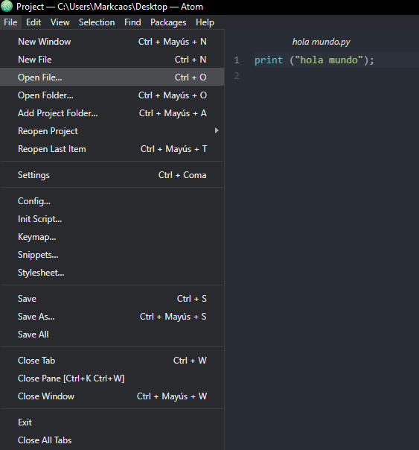

Depuración.

Por defecto no se pueden depurar un scripts en Atom.
Para ejecutar en ponto se debe instalar la extensión correspondiente a el lenguaje de programación con el que estemos trabajando.

PyCharm

PyCharm es desarrollado por JetBrains, una conocida empresa de desarrollo de software. Cuando se trata de inteligencia artificial y aprendizaje automático, se considera el mejor IDE de Python. Lo más importante es que Pycharm incorpora varias bibliotecas (como Matplotlib y NumPy) para ayudar a los desarrolladores a explorar más opciones disponibles. Compatible con MacOs, Windows y Linux.

Ventaja:

PyCharm admite marcos de desarrollo web como Pyramid, Flask y Django.
Proporcione la función de código inteligente, que puede realizar correcciones de errores más precisas y rápidas.
Con la ayuda de las conexiones de Docker y Vagrant y el terminal ssh, permite el desarrollo de programas en hosts remotos.

Desventajas:

Interfaz compleja
El alto precio para obtener todas sus funciones.

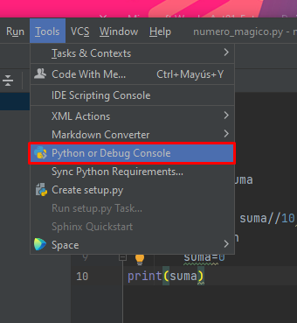
Aquí se ejecutar el depurador de código.
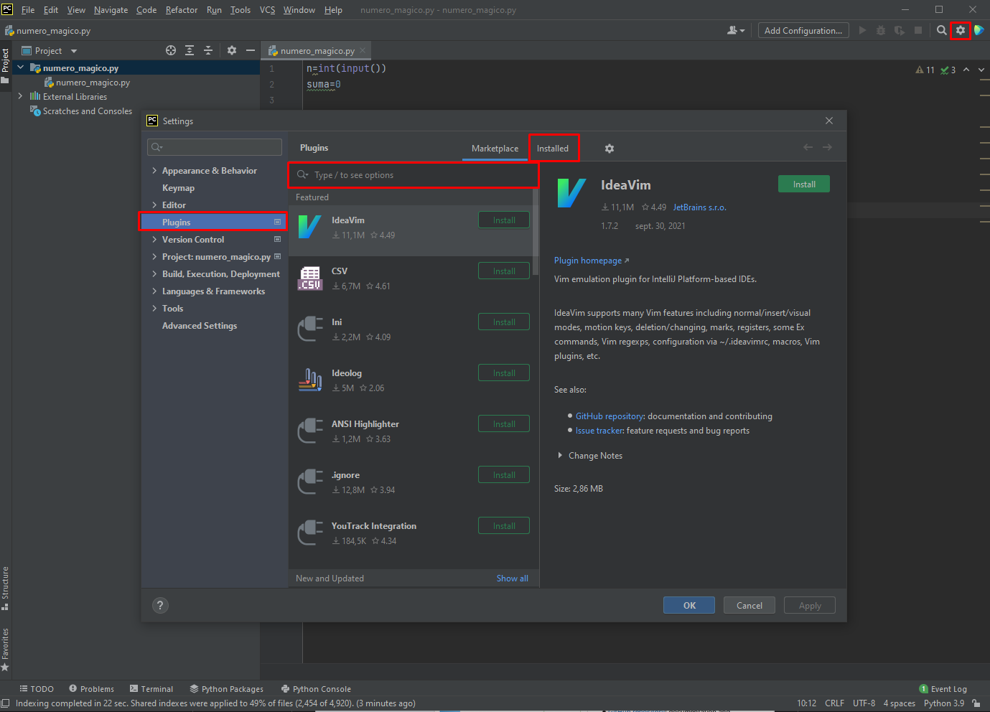
Aquí añadimos plugins, ver los instalados o filtra algún plugin especifico.

Visual Studio Code

Compatible con MacOs, Windows y Linux

Ventaja:

Su marco Electron permite a los desarrolladores usar VS Code en casi todas las plataformas.
Depurar directamente en el editor.
Admite múltiples atajos de teclado para acelerar la programación.

Desventajas:

La función de depuración es limitada.

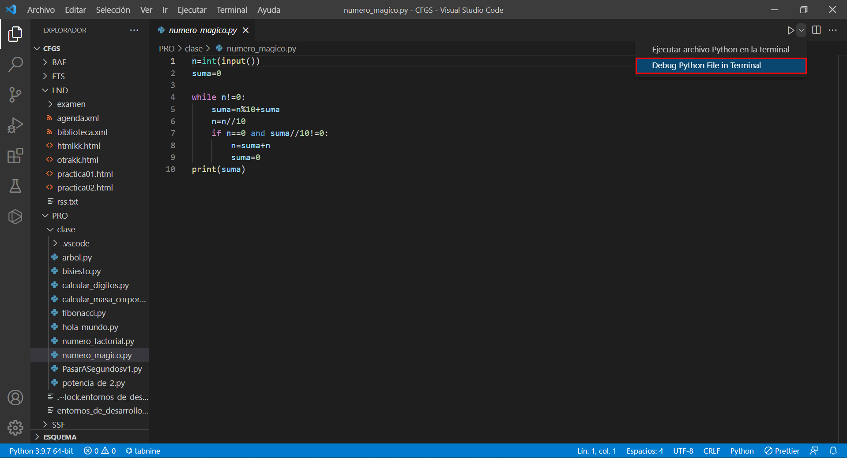
Aquí se ejecuta el depurador de código.

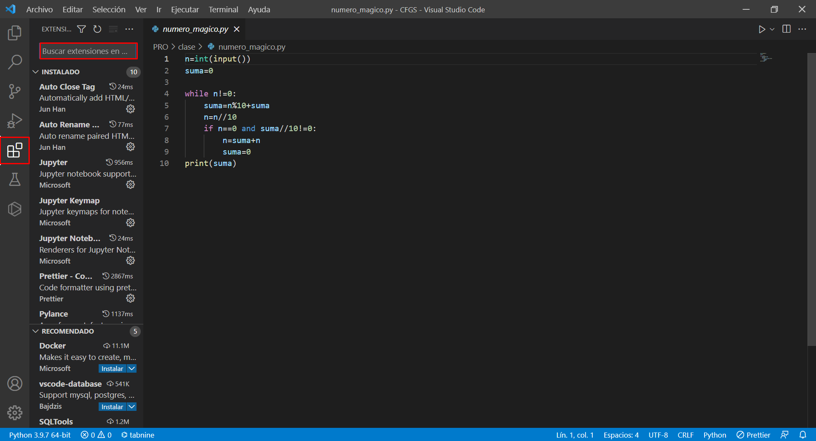
Aquí se encuentran todos los plugins y su filtrador.

